國教署生命教育專案辦公室（Life Education Project Office，LEPO）先導計畫
107年度生命教育議題+素養導向課程實作計畫
壹、依據
一、107年08月30日臺教國署學字第1070097342B號文。
二、教育部國民及學前教育署生命教育專案辦公室-先導計畫。
三、教育部生命教育學科中心107年度核定版工作計畫。
貳、目標
一、提升生命教育專業知能(生命教育議題學習主題與實質內涵+素養導向課程教學)。
二、從人學探索來理解病人自主權利法及課程教學相關知能。
三、理解生命教育議題內涵及教學實務分享。
參、辦理單位
一、指導單位：教育部國民及學前教育署。
二、主辦單位：國教署生命教育專案辦公室(Life Education Project Office，LEPO)先導計畫。
三、協辦單位：普通高級中學課程生命教育學科中心－國立羅東高級中學、
社團法人台灣生命教育學會病人自主研究中心、
臺北市立松山高級中學、天主教明誠學校財團法人高雄市明誠高級中學。
肆、參與對象
一、全國國中小導師或各級中小學生命教育業務承辦教師。
二、各直轄市政府教育局及各縣市政府生命教育承辦人。
三、對生命教育議題融入教學有興趣之中小學教師。
伍、研習時間、地點【交通資訊詳見（附表二）】
一、北區：107年10月26日（五）09:00-17:00
臺北市立松山高級中學行政大樓3樓大會議室(110台北市信義區基隆路一段156號)。
二、南區：107年11月09日（五）09:00-17:10
高雄市私立明誠高級中學活動中心1樓信德廳 (804高雄市鼓山區中華一路97號)
三、中區：107年11月30日（五）09:00-17:00
台中國軍英雄館3樓會議廳(401台中市東區南京路127號)。
陸、研習內容與課程規劃
【課程表詳見（附表一）】
柒、報名方式
一、參加人員請至「全國教師在職進修資訊網」線上報名，每場次名額限定120位，依報名先後順序，額滿即止。
北區場課程代碼：2497541；南區場課程代碼：2497542；中區場課程代碼：2497545。
二、如有疑義，請洽國教署生命教育專案辦公室(LEPO)先導計畫專任助理 許佩雯小姐
電話：（03）954-0381
信箱：lepooffice@gmail.com
捌、經費
一、本研習所需經費由國教署生命教育專案辦公室(LEPO)先導計畫核定經費支應。
二、請 貴校惠予參加人員公差假。
玖、注意事項
一、本研習不提供停車及接駁車，請老師踴躍搭乘大眾運輸工具前往。
二、為響應環保、節約能源，本研習不提供紙杯、免洗筷，請自行攜帶環保杯及環保餐具、筆記本
及文具。
拾、參加研習者每場次核發7小時研習時數，當天請務必完成簽到及簽退程序。
（附表一）
國教署生命教育專案辦公室（Life Education Project Office，LEPO）先導計畫
107年度生命教育議題+素養導向課程實作 課程表【北區】

一、日期：107年10月26日（週五）09:00-17:00
二、地點：臺北市立松山高級中學行政大樓3樓大會議室(110台北市信義區基隆路一段156號)
時間 |  |  | 課程內容 | 主持人／分享者
107  年  10月  26  日  (五) | 08:30-08:50 | 20 | 報到
107  年  10月  26  日  (五) | 08:50-09:00 | 10 | 開場 | LEPO主持人：  國立台灣大學哲學系王榮麟副教授  LEPO協同研究：  國立羅東高級中學胡敏華老師
107  年  10月  26  日  (五) | 09:00-10:30 | 90 | 終極關懷  病人自主權利法 | 社團法人台灣生命教育學會  病人自主研究中心
107  年  10月  26  日  (五) | 10:30-10:40 | 10 | 休息片刻
107  年  10月  26  日  (五) | 10:40-12:10 | 90 | 素養導向課程實作分享-  以病主法為例 | 生命教育學科中心 執行秘書  國立羅東高級中學 輔導教師  胡敏華老師
107  年  10月  26  日  (五) | 12:10-13:30 | 80 | 午餐
107  年  10月  26  日  (五) | 13:30-16:30 | 180 | 1.綜合活動領域綱要-  生命教育學科學習重點  2.生命教育議題內涵 | 臺北市私立靜修女子高級中學  吳瑞玲老師
107  年  10月  26  日  (五) | 16:30-17:00 | 30 | 回饋及綜合座談
107  年  10月  26  日  (五) | 17:00 |  | 賦歸

國教署生命教育專案辦公室（Life Education Project Office，LEPO）先導計畫
107年度生命教育議題+素養導向課程實作 課程表【南區】

一、日期：107年11月09日（週五）09:00-17:10
二、地點：高雄市私立明誠高級中學活動中心1樓信德廳(804高雄市鼓山區中華一路97號)
時間 |  |  | 課程內容 | 主持人／分享者
107  年  11月  09  日  (五) | 08:30-08:50 | 20 | 報到
107  年  11月  09  日  (五) | 08:50-09:00 | 10 | 開場 | LEPO主持人：  國立台灣大學哲學系王榮麟副教授  LEPO協同研究：  國立羅東高級中學胡敏華老師
107  年  11月  09  日  (五) | 09:00-12:00 | 180 | 1.綜合活動領域綱要-  生命教育學科學習重點  2.生命教育議題內涵 | 生命教育學科中心 執行秘書  國立羅東高級中學 輔導教師  胡敏華老師
107  年  11月  09  日  (五) | 12:00-13:20 | 80 | 午餐
107  年  11月  09  日  (五) | 13:20-14:50 | 90 | 終極關懷  病人自主權利法 | 社團法人台灣生命教育學會  病人自主研究中心
107  年  11月  09  日  (五) | 14:50-15:00 | 10 | 休息片刻
107  年  11月  09  日  (五) | 15:00-15:50  16:00-16:50 | 100 | LEPO國中小儲備種子教師：  素養導向課程實作分享-  以病主法為例(觀議課) |  | 生命教育學科中心 執行秘書  國立羅東高級中學 輔導教師  胡敏華老師
107  年  11月  09  日  (五) | 15:00-15:50  16:00-16:50 | 100 | 學科中心高中種子教師：  生命教育實務(觀議課) |  | 天主教明誠學校  財團法人高雄市明誠高級中學  張銘宗老師
107  年  11月  09  日  (五) | 16:50-17:10 | 20 | 回饋及綜合座談
107  年  11月  09  日  (五) | 17:10 |  | 賦歸
國教署生命教育專案辦公室（Life Education Project Office，LEPO）先導計畫
107年度生命教育議題+素養導向課程實作 課程表【中區】

一、日期：107年11月30日（週五）09:00-17:00
二、地點：台中國軍英雄館3樓會議廳 (401台中市東區南京路127號)
時間 |  |  | 課程內容 | 主持人／分享者
107  年  11月  30  日  (五) | 08:30-08:50 | 20 | 報到
107  年  11月  30  日  (五) | 08:50-09:00 | 10 | 開場 | LEPO主持人：  國立台灣大學哲學系王榮麟副教授  LEPO協同研究：  國立羅東高級中學胡敏華老師
107  年  11月  30  日  (五) | 09:00-10:30 | 90 | 終極關懷  病人自主權利法 | 社團法人台灣生命教育學會  病人自主研究中心
107  年  11月  30  日  (五) | 10:30-10:40 | 10 | 休息片刻
107  年  11月  30  日  (五) | 10:40-12:10 | 90 | 素養導向課程實作分享-  以病主法為例 | 生命教育學科中心 執行秘書  國立羅東高級中學 輔導教師  胡敏華老師
107  年  11月  30  日  (五) | 12:10-13:30 | 80 | 午餐
107  年  11月  30  日  (五) | 13:30-15:30 | 120 | 綜合活動領域綱要-  生命教育學科學習重點 | 國立台灣大學哲學系  王榮麟副教授
107  年  11月  30  日  (五) | 15:30-16:30 | 60 | 生命教育議題內涵 | 生命教育學科中心 執行秘書  國立羅東高級中學 輔導教師  胡敏華老師
107  年  11月  30  日  (五) | 16:30-17:00 | 30 | 回饋及綜合座談
107  年  11月  30  日  (五) | 17:00 |  | 賦歸

（附表二）交通資訊
一、北區：臺北市立松山高級中學行政大樓3樓大會議室(110台北市信義區基隆路一段156號)
(一)開車約15分鐘即可抵達
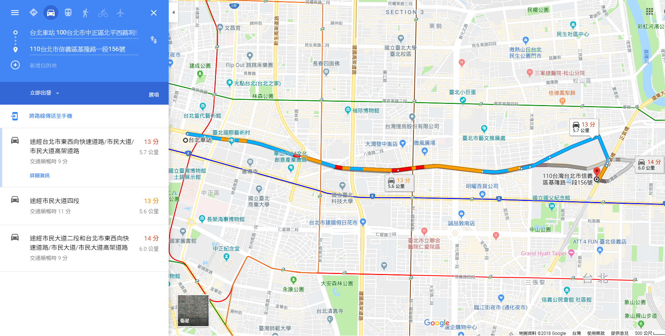
(二)捷運搭乘到「市政府捷運站」，步行約6分鐘即可抵達
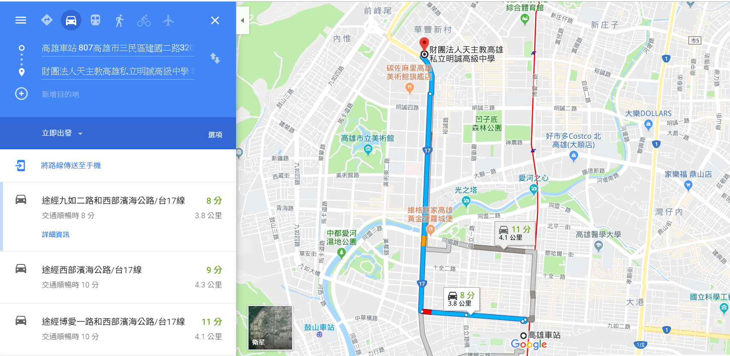
二、南區：高雄市私立明誠高級中學活動中心1樓信德廳(804高雄市鼓山區中華一路97號)
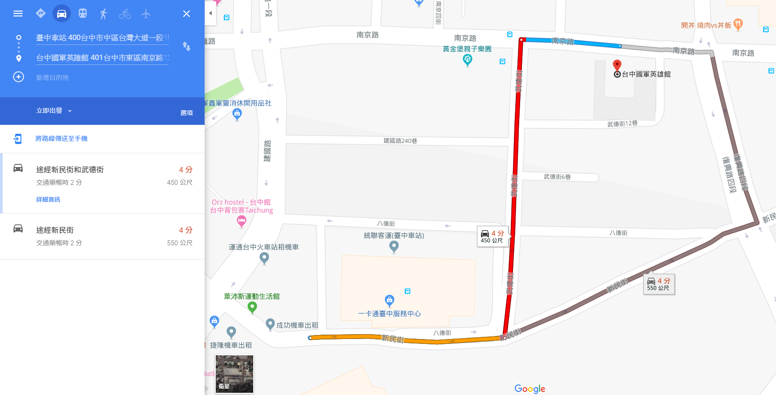
三、中區：臺中國軍英雄館3樓會議廳 (401台中市東區南京路127號)

